ANEXO FORMATO COMPONENTE FORMATIVO

PROGRAMA DE FORMACIÓN | Suelos en la agricultura

COMPETENCIA | 270412016. Establecer cultivos según tipo de producto, requerimientos  Técnicos y normas de la agricultura ecológica. | RESULTADOS DE APRENDIZAJE | 270412016-01. Identificar las generalidades y las propiedades físicas del suelo acorde a parámetros establecidos.  270412016-02. Identificar las propiedades químicas, nutrientes y fertilizantes de los suelos acorde a normas de agricultura ecológica.

NÚMERO DEL COMPONENTE FORMATIVO | 01
NOMBRE DEL COMPONENTE FORMATIVO | Fundamentos de evaluación física y química del suelo.
BREVE DESCRIPCIÓN | El componente formativo Fundamentos de evaluación física y química del suelo desarrolla conocimientos y habilidades para evaluar las propiedades físicas y químicas del suelo, permitiendo diagnosticar su estado, interpretar análisis y tomar decisiones técnicas para el establecimiento de cultivos bajo criterios de agricultura ecológica, promoviendo prácticas sostenibles, el uso eficiente de recursos, la conservación de la fertilidad y la mejora de la productividad agrícola en distintos contextos, y el bienestar ambiental integral.
PALABRAS CLAVE | Suelo, propiedades físicas, propiedades químicas, fertilidad, diagnóstico.

ÁREA OCUPACIONAL | EXPLOTACIÓN PRIMARIA Y EXTRACTIVA
IDIOMA | Español.

A. TABLA DE CONTENIDOS
B. INTRODUCCIÓN
C. DESARROLLO DE CONTENIDOS

1. Fundamentos del suelo en sistemas agrícolas
1.1 Relación suelo planta ambiente
1.2 Enfoque de agricultura ecológica
1.3 Generalidades del suelo
2. Propiedades físicas del suelo y su evaluación
2.1 Importancia de las propiedades físicas en los cultivos
2.2 Evaluación de las propiedades físicas del suelo
2.3 Identificación de limitantes físicas
3. Propiedades químicas del suelo
4. Análisis de suelos
4.1 Manejo bajo agricultura ecológica
5. Aplicación práctica en sistemas productivos
5.1 Determinación de requerimientos nutricionales
5.2 Formulación de planes de fertilización
5.3 Toma de decisiones productivas

D. SÍNTESIS
E. ACTIVIDADES DIDÁCTICAS
F. GLOSARIO
G. REFERENCIAS BIBLIOGRÁFICAS
H. CONTROL DEL DOCUMENTO
I. CONTROL DE CAMBIOS

INTRODUCCIÓN
La agricultura depende en gran medida de la calidad del suelo, un recurso natural esencial que no solo actúa como soporte para las plantas, sino que también aporta agua y nutrientes, contribuyendo al equilibrio de los sistemas productivos. Sin embargo, el uso intensivo y las prácticas inadecuadas han generado procesos de degradación, lo que hace necesario un manejo más técnico y responsable.
El estudio de las propiedades físicas y químicas del suelo, junto con el análisis de variables como textura, estructura, pH y fertilidad, permite comprender su comportamiento y tomar decisiones adecuadas. El análisis de suelos, apoyado en el muestreo, laboratorio e interpretación de resultados, facilita el diseño de estrategias de manejo y el uso racional de fertilizantes y abonos, promoviendo una producción agrícola sostenible y la conservación de los recursos naturales.

DESARROLLO DE CONTENIDOS

- Fundamentos del suelo en sistemas agrícolas

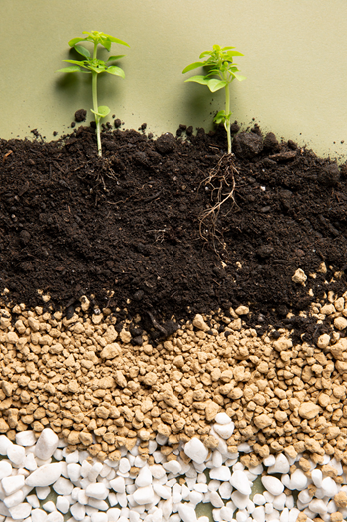

En los fundamentos del suelo en sistemas agrícolas se prioriza la importancia del suelo como base de la producción agrícola, analizando su relación con las plantas y el ambiente, así como los principios de sostenibilidad en la agricultura ecológica. El suelo es uno de los recursos naturales más importantes para la producción de alimentos, fibras y materias primas. Su función va más allá de ser un simple soporte para las plantas, ya que constituye un sistema dinámico en el que interactúan componentes físicos, químicos y biológicos.

- Desde el punto de vista productivo, el suelo:

• Proporciona soporte mecánico para el desarrollo radicular.
• Actúa como reservorio de agua, indispensable para los procesos fisiológicos de las plantas.
• Es fuente de nutrientes esenciales como Nitrógeno (N), Fósforo (P) y Potasio (K).

- Un suelo en buenas condiciones permite:

• Mayor eficiencia en el uso de insumos.
• Mejor desarrollo de los cultivos.
• Reducción de los costos de producción.

- Por el contrario, los suelos degradados presentan:

• Baja fertilidad.
• Problemas de compactación.
• Menor productividad.

Por lo anterior, el manejo adecuado del suelo es fundamental para garantizar la seguridad alimentaria y la sostenibilidad agrícola.

  - Relación suelo planta ambiente

La producción agrícola es el resultado de la interacción dinámica y permanente entre tres componentes esenciales: el suelo, la planta y el ambiente. Este sistema funciona de manera integrada, donde cualquier cambio en uno de sus elementos repercute directa o indirectamente en los demás, afectando la productividad, sostenibilidad y calidad de los cultivos.

- Suelo: es un recurso natural fundamental que actúa como medio de crecimiento para las plantas. Cumple múltiples funciones dentro del sistema productivo:

- Soporte físico: permite el anclaje de las raíces, brindando estabilidad a la planta.
- Suministro de agua: almacena y regula la disponibilidad de agua para los cultivos.
- Fuente de nutrientes: contiene elementos esenciales como nitrógeno, fósforo, potasio, calcio, entre otros.
- Actividad biológica: alberga microorganismos (bacterias, hongos, lombrices) que participan en la descomposición de materia orgánica y en el reciclaje de nutrientes.

Propiedades del suelo que influyen en la producción:

- Físicas: textura, estructura, porosidad, densidad aparente.
- Químicas: pH, capacidad de intercambio catiónico, contenido de nutrientes.
- Biológicas: biodiversidad microbiana, actividad enzimática.

Un suelo bien manejado favorece el crecimiento radicular, la retención de humedad y la disponibilidad de nutrientes.

- Planta: es el componente vivo del sistema, encargado de transformar los recursos disponibles en biomasa mediante procesos fisiológicos como la fotosíntesis.

Funciones principales de la planta:

- Fotosíntesis: convierte la energía solar en energía química, produciendo alimento.
- Absorción de nutrientes: a través de las raíces toma agua y minerales del suelo.
- Transpiración: regula el flujo de agua y la temperatura interna.
- Interacción con el suelo: libera exudados radiculares que favorecen la actividad microbiana.

Factores propios de la planta que influyen en el sistema:

- Especie y variedad.
- Estado fenológico (germinación, crecimiento, floración, fructificación).
- Sistema radicular.
- Adaptación a condiciones ambientales.

Además, las plantas contribuyen al mejoramiento del suelo mediante la incorporación de residuos orgánicos (hojas, raíces, tallos), lo que incrementa la materia orgánica y la fertilidad.

- Ambiente: comprende el conjunto de factores externos que influyen en el desarrollo de las plantas y en las condiciones del suelo. Estos factores pueden ser climáticos y edáficos.

Principales factores ambientales:

- Temperatura: afecta la germinación, el crecimiento y la actividad microbiana del suelo.
- Radiación solar: es la fuente de energía para la fotosíntesis.
- Precipitación: determina la disponibilidad de agua en el suelo.
- Viento: influye en la evapotranspiración, polinización y dispersión de semillas.
- Humedad relativa: afecta la transpiración y la incidencia de enfermedades.

- Interacción entre suelo, planta y ambiente: la relación entre estos tres componentes es sistémica e interdependiente:

- El suelo aporta agua y nutrientes que la planta necesita.
- La planta mejora el suelo mediante la adición de materia orgánica.
- El ambiente regula tanto la disponibilidad de recursos en el suelo como los procesos fisiológicos de la planta.

Ejemplo de interacción: una baja precipitación (ambiente) reduce la humedad del suelo, lo que limita la absorción de nutrientes por la planta, afectando su crecimiento y rendimiento.

Importancia del equilibrio en el sistema: el equilibrio entre suelo, planta y ambiente es clave para lograr sistemas agrícolas sostenibles. Un desequilibrio puede generar:

- Disminución de la productividad.
- Degradación del suelo (erosión, pérdida de fertilidad).
- Mayor incidencia de plagas y enfermedades.
- Uso ineficiente de recursos.

La relación suelo, planta y ambiente constituye la base de toda producción agrícola. Comprender esta interacción permite implementar prácticas de manejo adecuadas, como la conservación del suelo, el uso eficiente del agua y la selección de cultivos adaptados, garantizando así una producción sostenible y rentable.

  - Enfoque de agricultura ecológica

La agricultura ecológica promueve un manejo sostenible del suelo basado en principios como:



- Conservación de la fertilidad natural.
- Uso de abonos orgánicos.
- Reducción de insumos químicos.
- Protección de la biodiversidad.

Este enfoque busca mantener la salud del suelo a largo plazo, reducir impactos ambientales y garantizar alimentos más saludables. Entre las prácticas más utilizadas están:

- Rotación de cultivos
- Uso de coberturas vegetales
- Aplicación de compost
- Manejo integrado de nutrientes

  - Generalidades del suelo

Se abordan los conceptos básicos del suelo, su origen, formación, composición y funciones, permitiendo comprender su importancia como recurso natural en la producción agrícola.

Concepto de suelo: es un cuerpo natural tridimensional, dinámico y vivo que se forma a partir de la descomposición de rocas (material parental) y la acción de factores ambientales a lo largo del tiempo. Constituye la capa superficial de la corteza terrestre donde se desarrollan las plantas y se llevan a cabo múltiples procesos físicos, químicos y biológicos esenciales para la vida.

El suelo es un sistema dinámico que funciona como un ecosistema donde interactúan componentes minerales, orgánicos y biológicos, fundamentales para la producción agrícola.

Está formado por cinco elementos principales: los minerales (arena, limo y arcilla), que determinan la textura y el comportamiento del suelo; la materia orgánica, que mejora la fertilidad, la estructura y la actividad biológica; el agua, que permite el transporte y disponibilidad de nutrientes; el aire, que aporta oxígeno para raíces y microorganismos; y los organismos vivos, que descomponen la materia orgánica y contribuyen al reciclaje de nutrientes y la formación del suelo.

- Formación del suelo.

La formación del suelo, conocida como pedogénesis, es un proceso natural, continuo y dinámico mediante el cual las rocas y materiales orgánicos se transforman en suelo a lo largo del tiempo. Este proceso puede tardar desde cientos hasta miles de años, dependiendo de las condiciones ambientales. La pedogénesis resulta de la interacción de diversos factores formadores del suelo, los cuales determinan sus características físicas, químicas y biológicas.

- Factores de formación del suelo

- Material parental: roca o sedimento original del cual se forma el suelo.
- Clima: temperatura y precipitación que influyen en la velocidad de meteorización.
- Organismos vivos: plantas, animales y microorganismos.
- Relieve: pendiente del terreno, que afecta la erosión y acumulación de materiales.
- Tiempo: período durante el cual actúan los factores anteriores.

- Procesos principales de formación del suelo

Durante la pedogénesis ocurren diversos procesos que transforman el material original en un suelo fértil y estructurado:

- Meteorización física (fragmentación de rocas): consiste en la desintegración mecánica de las rocas en partículas más pequeñas sin alterar su composición química.

Tabla 1. Factores e importancia de la meteorización física del suelo

Causas principales | Importancia
- Cambios de temperatura (expansión y contracción).  - Acción del agua (congelación y deshielo).  - Viento.  - Presión de raíces que penetran las grietas | - Aumenta la superficie de las rocas, facilitando otros procesos.  - Da origen a partículas como arena y limo.

- Meteorización química (alteración de minerales): es la transformación de los minerales presentes en las rocas mediante reacciones químicas que cambian su composición.

Procesos comunes:

- Hidratación: incorporación de agua en los minerales.
- Oxidación: reacción con el oxígeno (ejemplo: hierro que se oxida).
- Disolución: minerales que se disuelven en agua.
- Carbonatación: reacción con dióxido de carbono.

NOTA: la importancia de la meteorización química es que forma nuevos minerales, especialmente arcillas, y libera nutrientes esenciales para las plantas.

- Actividad biológica (raíces y microorganismos): los seres vivos desempeñan un papel fundamental en la formación del suelo.

Tabla 2. Rol de la actividad biológica en la formación y fertilidad del suelo

Acciones principales | Importancia
- Las raíces rompen rocas y contribuyen a la meteorización física.  - Los microorganismos descomponen materia orgánica.  - Los organismos del suelo (lombrices, insectos) mezclan y airean el suelo. | - Formación de humus (materia orgánica estabilizada).  - Mejora de la estructura del suelo.  - Incremento de la fertilidad.

NOTA: este proceso puede tardar décadas en condiciones favorables y hasta miles de años en ambientes extremos.

- Factores formadores del suelo

Los factores formadores del suelo actúan de manera conjunta durante la pedogénesis, determinando sus características, fertilidad y capacidad productiva. Su interacción influye directamente en la formación, evolución y comportamiento del suelo.

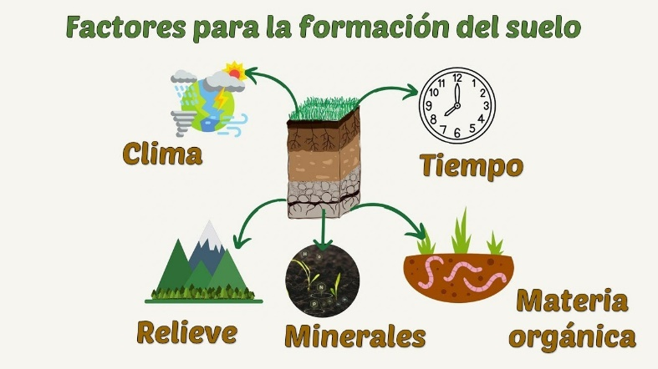

Principales factores formadores del suelo

- Clima: regula la humedad y la temperatura, influyendo en los procesos físicos, químicos y biológicos.

- La precipitación determina la disponibilidad de agua y el lavado de nutrientes.
- La temperatura controla la actividad biológica y la descomposición de la materia orgánica.
- En climas húmedos se presenta mayor lixiviación; en climas secos, acumulación de sales.

- Organismos: incluyen plantas, microorganismos y fauna del suelo.

- Aportan materia orgánica mediante residuos vegetales y animales.
- Forman humus y mejoran la estructura del suelo.
- Favorecen el reciclaje de nutrientes y la fertilidad.

- Relieve: influye en el drenaje, la erosión y la profundidad del suelo.

- Pendientes fuertes generan mayor erosión y suelos poco desarrollados.
- Superficies planas favorecen la acumulación de materiales y suelos más profundos.

- Material parental: corresponde al material de origen del suelo.

- Define la textura, el pH y la composición mineral.
- Aporta nutrientes según el tipo de roca de origen.

- Tiempo: permite la evolución del suelo.

- Suelos jóvenes presentan poco desarrollo.
- Suelos maduros tienen horizontes bien definidos.
- Suelos antiguos muestran mayor meteorización y posibles pérdidas de nutrientes.

- Perfil del suelo.

El suelo se organiza en capas denominadas horizontes, que se diferencian por sus características físicas, químicas y biológicas. Estas capas, en conjunto, forman el perfil del suelo, el cual permite comprender su grado de desarrollo, fertilidad y aptitud para la producción agrícola.

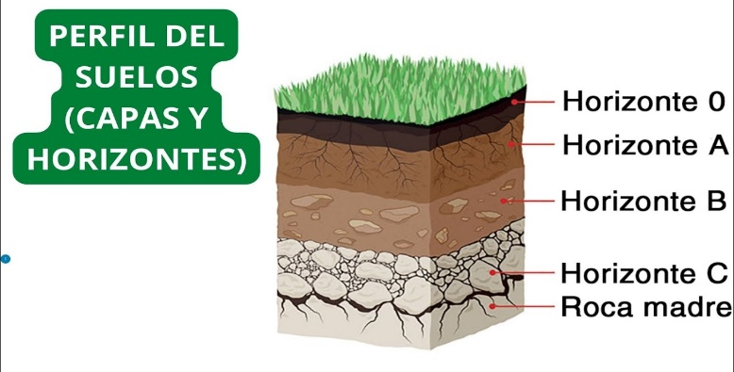

- Horizonte O: materia orgánica en descomposición. Es la capa más superficial del suelo, compuesta principalmente por residuos orgánicos.

Tabla 3. Horizonte O del suelo: características, funciones e importancia agrícola

Características | Funciones | Importancia agrícola
- Formado por hojas, ramas, restos de plantas y animales en diferentes estados de descomposición.  - Alto contenido de materia orgánica.  - Color oscuro debido al humus.  - Presencia abundante de microorganismos (hongos, bacterias). | - Aporta nutrientes al suelo mediante la descomposición.  - Mejora la estructura y retención de humedad.  - Protege el suelo contra la erosión. | Es fundamental para mantener la fertilidad del suelo, especialmente en sistemas agroecológicos y sostenibles.

- Horizonte A: capa fértil, también conocido como capa arable, es la zona más importante para la producción agrícola.
Tabla 4. Horizonte A: características, procesos e importancia agrícola de la capa arable del suelo
Características | Procesos que ocurren | Importancia agrícola
- Mezcla de minerales (arena, limo, arcilla) y materia orgánica.  - Color oscuro o pardo.  - Alta actividad biológica.  - Buena estructura que facilita el crecimiento de raíces. | - Mineralización de nutrientes.  - Actividad microbiana intensa.  - Absorción de agua y nutrientes por las plantas. | - Es donde se desarrollan la mayoría de las raíces.  - Determina en gran medida la productividad del cultivo.  - Requiere manejo adecuado (fertilización, conservación, labranza).

- Horizonte B: acumulación de minerales, se encuentra debajo del horizonte A y es una zona de acumulación.

Tabla 5. Horizonte B del suelo: características, procesos e importancia agrícola

Características | Procesos que ocurren | Importancia agrícola
- Menor contenido de materia orgánica.  - Mayor concentración de minerales como arcillas, hierro, aluminio y sales.  - Color más claro o rojizo.  - Estructura más compacta. | - Lixiviación: lavado de materiales desde el horizonte A.  - Eluviación: acumulación de esos materiales en este horizonte. | - Actúa como reserva de nutrientes.  - Influye en el drenaje y retención de agua.  - Puede limitar el crecimiento radicular si es muy compacto.

- Horizonte C: roca fragmentada; es la capa más profunda del suelo, formada por material parental poco alterado.

Tabla 6. Horizonte C del suelo: características, funciones e importancia agrícola

Características | Funciones | Importancia agrícola
- Compuesto por fragmentos de roca.  - Escasa o nula materia orgánica.  - Baja actividad biológica.  - Estructura poco desarrollada. | - Fuente de minerales a largo plazo.  - Base para la formación del suelo. | - Influye en la profundidad efectiva del suelo.  - Condiciona el drenaje y la disponibilidad de agua.

- Relación entre los horizontes: los horizontes del suelo no funcionan de manera aislada, sino que están interconectados.

- El horizonte O aporta materia orgánica al horizonte A.
- El horizonte A pierde nutrientes que se acumulan en el horizonte B.
- El horizonte C provee minerales que, con el tiempo, enriquecen las capas superiores.

NOTA: es importante realizar el análisis del perfil porque permite identificar la fertilidad, determinar el uso del suelo y detectar problemas.

El suelo cumple funciones esenciales en la producción agrícola, ya que actúa como soporte para las plantas, permitiendo el desarrollo de sus raíces y su estabilidad; regula el agua al almacenarla y distribuirla según las necesidades del cultivo; facilita el reciclaje de nutrientes mediante procesos biológicos y químicos; y sirve como hábitat para diversos organismos que favorecen su fertilidad. Además, contribuye a la regulación del clima y a la captura de carbono, desempeñando un papel clave en la sostenibilidad de los sistemas productivos.

- Propiedades físicas del suelo y su evaluación

Se analizan las características físicas del suelo que influyen directamente en el crecimiento de los cultivos y la disponibilidad de agua.

- Textura del suelo

La textura del suelo se refiere a la proporción relativa de partículas minerales de diferente tamaño presentes en el suelo. Estas partículas son: arena, limo y arcilla, y su combinación determina el comportamiento físico del suelo, especialmente en relación con el agua, el aire y los nutrientes.

Componente | Características | Ventajas | Desventajas
Arena  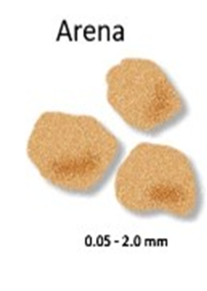 | - Tamaño: 0.05 a 2 mm  - Sensación áspera al tacto.  - Alta permeabilidad (el agua pasa rápidamente) - Baja retención de agua y nutrientes. | - Buena aireación.  - Fácil manejo (labranza) | - Baja fertilidad.  - Requiere riego frecuente.
Limo   | - Tamaño: 0.002 a 0.05 mm.  - Sensación suave o sedosa.  - Retención moderada de agua.  - Fertilidad media. | - Buena capacidad para retener nutrientes.  - Favorece el crecimiento de las plantas. | - Puede compactarse fácilmente.  - Susceptible a la erosión.
Arcilla   | - Tamaño: menor a 0.002 mm.  - Sensación pegajosa cuando está húmeda.  - Alta retención de agua y nutrientes.  - Baja permeabilidad. | - Alta fertilidad potencial  - Retiene nutrientes por más tiempo. | - Drenaje deficiente.  - Puede dificultar el crecimiento de raíces.  - Se compacta con facilidad.

- Estructura del suelo

La estructura del suelo se refiere a la forma en que las partículas (arena, limo y arcilla) se agrupan o agregan entre sí formando unidades llamadas agregados. Esta organización influye directamente en la aireación, infiltración de agua, retención de humedad y crecimiento de las raíces. Una buena estructura favorece la productividad agrícola, mientras que una mala estructura puede limitar el desarrollo de los cultivos.

Tipo de estructura | Características | Dónde se encuentra | Causas | Importancia agrícola
Granular  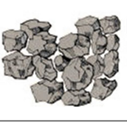 | - Agregados pequeños, redondeados y sueltos.  - Alta porosidad.  - Buena infiltración y retención de agua.  - Excelente aireación. | Principalmente en el horizonte A (capa superficial). | Formación natural por actividad biológica y materia orgánica. | - Facilita el crecimiento de raíces.  - Favorece la actividad biológica.  - Permite un buen manejo del suelo.
Laminar  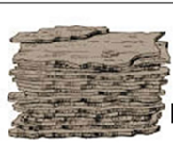 | - Forma de láminas o placas.  - Baja permeabilidad  - Dificulta la circulación de agua y aire. | Puede presentarse en diferentes horizontes, especialmente superficiales compactados. | - Compactación del suelo  - Tránsito de maquinaria pesada - Procesos naturales. | - Limita el desarrollo radicular. - Favorece el encharcamiento.  - Requiere manejo (labranza o subsolado)
Prismática  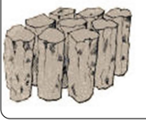 | - Forma alargada vertical.  - Presencia de grietas entre agregados.  - Moderada permeabilidad. | Generalmente en el horizonte B. | Formación natural por procesos de acumulación y contracción del suelo. | - Permite cierto movimiento de agua y aire.  - Puede dificultar raíces si está compacta.

- Densidad del suelo

Estas propiedades determinan la capacidad del suelo para almacenar agua, permitir el crecimiento de las raíces y mantener condiciones adecuadas para la producción agrícola.

- Densidad del suelo: relación entre la masa y el volumen del suelo, indica el nivel de compactación.

- Densidad alta: suelo compactado, menos aireación, menor infiltración de agua y dificultad para el crecimiento de raíces.
- Densidad baja: mayor porosidad, mejor aireación y desarrollo radicular.
- Causas de compactación: uso de maquinaria pesada, labranza inadecuada y sobrepastoreo.

- Porosidad: cantidad de espacios vacíos en el suelo.

- Macroporos: permiten el paso del aire y el drenaje del agua.
- Microporos: retienen agua disponible para las plantas.
- Un equilibrio entre ambos es necesario para un suelo saludable.

- Permeabilidad: capacidad del suelo para permitir el paso del agua.

- Alta: suelos arenosos, el agua se infiltra rápidamente.
- Baja: suelos arcillosos, el agua se retiene por más tiempo.
- Depende de la textura, estructura y compactación, e influye en el riego y el riesgo de sequía o encharcamiento.

- Retención de humedad: capacidad del suelo para almacenar agua disponible para las plantas.

- Capacidad de campo: agua que el suelo retiene después del drenaje.
- Punto de marchitez: nivel mínimo de agua que la planta puede aprovechar.
- Factores como la textura, la materia orgánica y la estructura influyen en esta propiedad.

Estas características son fundamentales para garantizar un adecuado suministro de agua, favorecer el desarrollo del cultivo y mejorar la productividad agrícola.

  - Importancia de las propiedades físicas

Las propiedades físicas del suelo son fundamentales para el desarrollo de los cultivos, ya que condicionan el ambiente donde crecen las raíces.

- Influyen directamente en:

- Germinación: disponibilidad de agua y oxígeno.
- Crecimiento radicular: facilidad de penetración en el suelo.
- Disponibilidad de nutrientes: movilidad y absorción.
- Rendimiento de los cultivos: productividad final.

- Impactos de un mal manejo:

- Compactación del suelo.
- Erosión.
- Pérdida de humedad.
- Disminución de la fertilidad.

  - Evaluación de las propiedades físicas del suelo
Se presentan los métodos y técnicas utilizadas para evaluar en campo y laboratorio las propiedades físicas del suelo, permitiendo diagnosticar su estado y determinar su aptitud para el establecimiento de cultivos.

- Técnicas de observación en campo
La observación directa es una herramienta fundamental en el diagnóstico del suelo. Permite obtener información rápida y preliminar sin necesidad de equipos sofisticados.

- Aspectos a evaluar:

- Color del suelo: indica contenido de materia orgánica y drenaje.
- Textura al tacto: permite identificar proporciones de arena, limo y arcilla.
- Estructura: se observa la forma de los agregados.
- Presencia de raíces: indica profundidad efectiva y condiciones de crecimiento.
- Humedad: determina disponibilidad hídrica.

Importancia:

- Diagnóstico inicial rápido.
- Identificación de problemas visibles.
- Apoyo para toma de muestras.

- Métodos de muestreo de suelo

El muestreo de suelo es una etapa fundamental para obtener resultados confiables en los análisis, ya que permite representar adecuadamente las condiciones del terreno.

- Tipos de muestreo:

- Muestreo simple: se toma una sola muestra representativa del área.
- Muestreo compuesto: se combinan varias submuestras tomadas en diferentes puntos del terreno para obtener una muestra más representativa.

- Procedimiento de muestreo:
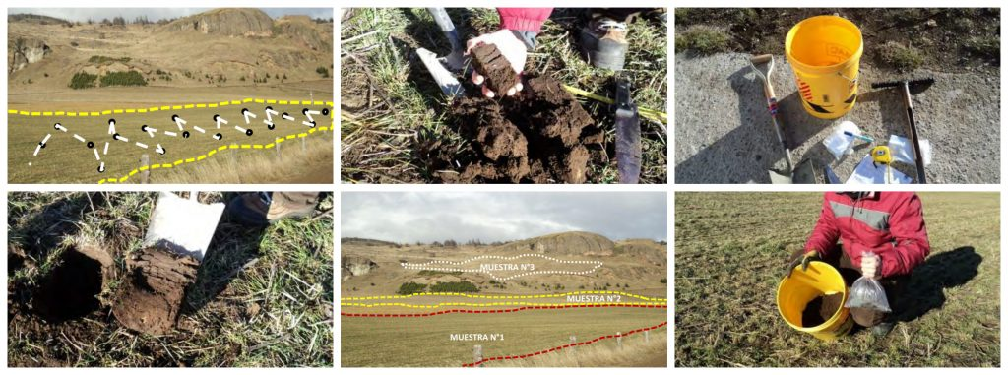

- Delimitar el área de estudio según características homogéneas del terreno.
- Eliminar residuos superficiales (hojas, piedras, malezas).
- Tomar muestras a una profundidad aproximada de 20 a 30 cm, dependiendo del cultivo.
- Mezclar y homogenizar las submuestras en caso de muestreo compuesto.

- Recomendaciones técnicas:

- Evitar zonas atípicas como bordes, caminos, charcos o áreas alteradas.
- Utilizar herramientas limpias para evitar contaminación de la muestra.
- Rotular correctamente cada muestra para su identificación.

El análisis físico del suelo se realiza en laboratorio o mediante pruebas de campo con el fin de determinar sus propiedades principales:

- Textura del suelo (arena, limo, arcilla).
- Densidad aparente mediante cilindro volumétrico.
- Capacidad de retención de agua.
- Porosidad del suelo.

Este análisis permite cuantificar las propiedades físicas y complementar la observación realizada en campo. La interpretación de resultados consiste en analizar la información obtenida para definir el estado del suelo y su manejo adecuado:

- Determinar la aptitud del suelo para diferentes cultivos.
- Identificar necesidades de intervención o mejora.
- Definir prácticas de manejo apropiadas.

Ejemplos de interpretación:

- Alta densidad: presencia de compactación del suelo.
- Baja retención de agua: necesidad de aumentar materia orgánica.

Identificación de limitantes físicas del suelo. Las principales limitantes que afectan el desarrollo de los cultivos son:

- Compactación: reduce el crecimiento de raíces y la infiltración de agua.
- Baja porosidad: disminuye la aireación del suelo.
- Mal drenaje: genera encharcamientos y condiciones de estrés en las plantas.
- Erosión: provoca pérdida de la capa fértil del suelo.

Medidas de manejo recomendadas:

- Implementación de labranza adecuada según el tipo de suelo.
- Incorporación de materia orgánica para mejorar estructura y fertilidad.
- Uso de coberturas vegetales para proteger el suelo y reducir la erosión.
- El muestreo es una etapa crítica para garantizar resultados confiables en los análisis.

2.3 Identificación de limitantes físicas.

Las limitantes físicas del suelo son condiciones que afectan su estructura y funcionamiento, reduciendo el desarrollo adecuado de las plantas y la productividad agrícola.

- Compactación: ocurre cuando el suelo se comprime, lo que dificulta el crecimiento de las raíces y la infiltración de agua.
- Baja porosidad: disminuye la cantidad de espacios de aire en el suelo, reduciendo la aireación y el intercambio de gases.
- Mal drenaje: provoca acumulación excesiva de agua, generando encharcamientos que afectan el desarrollo radicular.
- Erosión: ocasiona la pérdida de la capa superficial del suelo, que es la más fértil y rica en nutrientes.
Estrategias de manejo para corregir las limitantes:
- Labranza adecuada: mejora la estructura del suelo y reduce la compactación.
- Incorporación de materia orgánica: aumenta la porosidad, mejora la retención de agua y la fertilidad.
- Uso de coberturas vegetales: protege el suelo de la erosión, mejora la estructura y conserva la humedad.
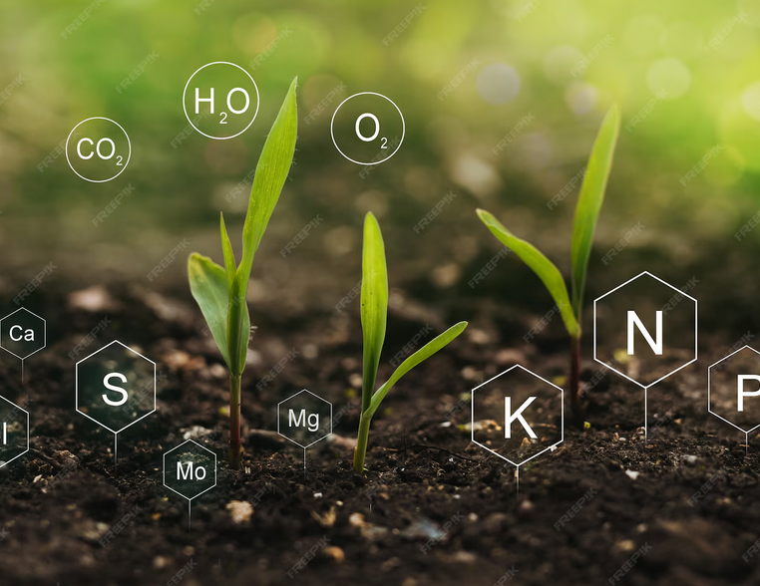
- Propiedades químicas del suelo
Se analizan los componentes químicos del suelo que influyen en la fertilidad, disponibilidad de nutrientes y desarrollo de los cultivos.

- Coloides del suelo: son partículas muy finas (arcillas y materia orgánica) con alta capacidad de retención de nutrientes.

Sus funciones son:

- Retener cationes (Ca, Mg, K).
- Regular fertilidad.
- Mejorar estructura del suelo.

- Capacidad de intercambio catiónico (CIC): es la capacidad del suelo para retener e intercambiar nutrientes cargados positivamente.

- Suelos con alta CIC, cuentan con mayor fertilidad.
- Suelos con baja CIC, requieren manejo frecuente.

- pH del suelo: indica acidez o alcalinidad del suelo.

Figura 1. pH del suelo

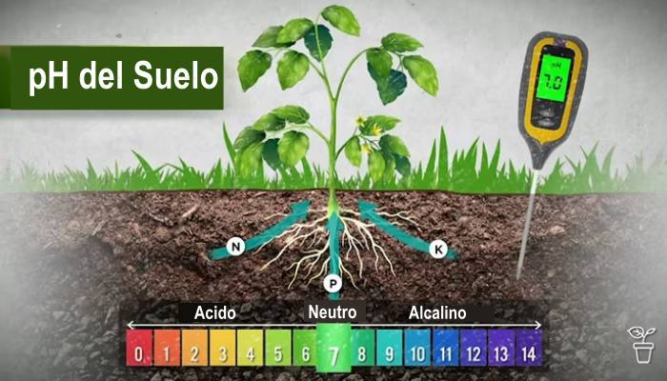
- Rangos

- Ácido (<6)
- Neutro (6–7)
- Alcalino (>7)

- Efectos

- Influye en disponibilidad de nutrientes.
- Afecta actividad microbiana.

- Fertilidad del suelo

La fertilidad del suelo es la capacidad que tiene un suelo para suministrar nutrientes esenciales en cantidad, forma y equilibrios adecuados para el crecimiento y desarrollo de las plantas, garantizando buenos rendimientos agrícolas.

Un suelo fértil no solo contiene nutrientes, sino que también presenta condiciones físicas y biológicas que permiten su disponibilidad y aprovechamiento por las plantas.

Tabla 7. Clasificación de nutrientes del suelo y su función en las plantas
Tipo de nutriente | Nutrientes | Características | Función principal en la planta
Macronutrientes | Nitrógeno (N).  Fósforo (P).  Potasio (K). | Requeridos en grandes cantidades. | - N: crecimiento vegetativo y formación de hojas.  - P: desarrollo de raíces y floración.  - K: regulación hídrica y resistencia a enfermedades.
Secundarios | Calcio (Ca).  Magnesio (Mg).  Azufre (S). | Necesarios en cantidades medias. | - Ca: formación de paredes celulares.  - Mg: componente de la clorofila.  - S: formación de proteínas.
Micronutrientes | Hierro (Fe).  Zinc (Zn).  Cobre (Cu).  Manganeso (Mn).  Boro (B), entre otros. | Requeridos en pequeñas cantidades. | Participan en procesos metabólicos, enzimáticos y fisiológicos esenciales.

- Factores que afectan

- Contenido de nutrientes: es la cantidad de elementos nutritivos disponibles en el suelo.
- Materia orgánica: es uno de los componentes más importantes para la fertilidad, un suelo con buen contenido de materia orgánica es más fértil, productivo y sostenible.
- pH adecuado: el pH del suelo indica su nivel de acidez o alcalinidad y afecta directamente la disponibilidad de nutrientes, la mayoría de los cultivos crecen mejor en un pH entre 5.5 y 7.5.

- Relación entre propiedades químicas y nutrientes

Las propiedades químicas determinan:

- Disponibilidad.
- Movilidad.
- Absorción de nutrientes.

- Análisis de suelos
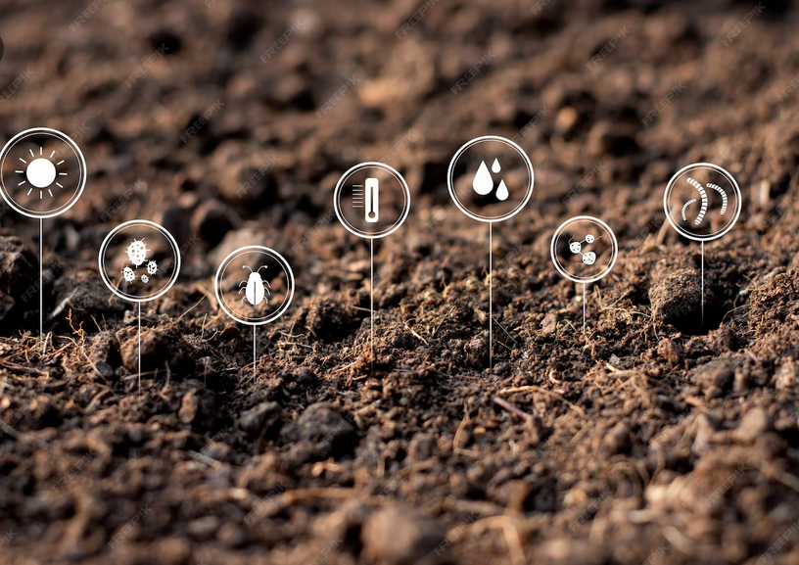

El análisis de suelos es un proceso técnico fundamental que permite evaluar la fertilidad y las condiciones químicas del suelo mediante pruebas de laboratorio. Este proceso incluye etapas como la toma de muestras, los procedimientos de laboratorio, la interpretación de resultados y el diagnóstico de la fertilidad, así como el estudio de fertilizantes y abonos utilizados en el manejo del suelo. A través de este análisis se obtiene información clave sobre la disponibilidad de nutrientes y las características del suelo, lo que facilita la toma de decisiones en fertilización y manejo del cultivo. Por ejemplo: un productor de tomate puede utilizar el análisis de suelo para determinar si requiere mayor aporte de fósforo para mejorar la floración y el desarrollo de frutos.

- Toma de muestras para análisis químico: la toma de muestras debe realizarse de manera representativa, ya que de ello depende la precisión de los resultados. Se recomienda dividir el lote en áreas homogéneas (por ejemplo: zonas con igual pendiente o tipo de cultivo) y tomar varias submuestras que luego se mezclan. La profundidad suele ser de 0 a 20 cm en cultivos de ciclo corto como lechuga, y puede ser mayor en cultivos perennes. También es importante evitar muestrear inmediatamente después de aplicar fertilizantes o durante épocas de lluvia intensa, ya que esto puede alterar los resultados.

- Procedimientos de laboratorio: en el laboratorio se analizan diferentes propiedades del suelo. El pH indica si el suelo es ácido, neutro o alcalino; por ejemplo, un pH bajo (ácido) puede limitar la disponibilidad de fósforo. La materia orgánica refleja la calidad del suelo y su capacidad para retener nutrientes y agua. El nitrógeno es esencial para el crecimiento vegetativo (hojas), el fósforo favorece el desarrollo radicular y la floración, y el potasio mejora la resistencia de la planta y la calidad del fruto. Por ejemplo: en cultivos de papa, el potasio es clave para obtener tubérculos de buen tamaño y calidad.

- Interpretación de resultados: la interpretación consiste en analizar los resultados del laboratorio para tomar decisiones prácticas. Por ejemplo: si el análisis muestra bajos niveles de nitrógeno, se recomienda aplicar fertilizantes nitrogenados como la urea. Si existe exceso de fósforo, se debe evitar su aplicación para no generar desequilibrios nutricionales. Esta interpretación permite optimizar el uso de insumos y reducir costos, además de prevenir problemas ambientales.

- Diagnóstico de la fertilidad: el diagnóstico de fertilidad integra los resultados del análisis de suelo con las necesidades del cultivo. Por ejemplo: un cultivo de maíz en etapa inicial requiere mayor nitrógeno para su desarrollo, mientras que en la etapa reproductiva necesita más fósforo y potasio. Este diagnóstico permite diseñar estrategias de fertilización ajustadas a cada etapa del cultivo, mejorando el rendimiento y la eficiencia del sistema productivo.

- Fertilizantes y abonos: los fertilizantes y abonos son insumos que se utilizan para aportar nutrientes al suelo. Su correcta selección y aplicación permiten mejorar la productividad agrícola. Por ejemplo: en un cultivo intensivo de hortalizas, se puede combinar fertilización química para suplir necesidades inmediatas y abonos orgánicos para mejorar la calidad del suelo a largo plazo.

- Tipos de fertilizantes: los fertilizantes químicos, como la urea o el fosfato diamónico (DAP), tienen una acción rápida y son útiles cuando el cultivo presenta deficiencias visibles. Por otro lado, los fertilizantes orgánicos, como el compost, liberan nutrientes lentamente y mejoran la estructura del suelo. Por ejemplo: en cultivos de lechuga se puede aplicar fertilizante químico para un crecimiento rápido, complementado con materia orgánica para mantener la fertilidad del suelo.

- Abonos orgánicos: los abonos orgánicos, como el compost, el lombricompostaje y el estiércol, aportan nutrientes y mejoran las propiedades físicas, químicas y biológicas del suelo. Por ejemplo: el lombricompostaje es ampliamente utilizado en cultivos de hortalizas por su alta calidad nutricional, mientras que el estiércol bovino se utiliza en cultivos extensivos. Estos abonos mejoran la retención de agua, favorecen la aireación del suelo y promueven la actividad de microorganismos benéficos.

- Enmiendas del suelo: las enmiendas se utilizan para corregir problemas específicos del suelo. Por ejemplo: en suelos ácidos se aplica cal agrícola para aumentar el pH y mejorar la disponibilidad de nutrientes. En suelos compactados o con problemas de sodicidad, el yeso ayuda a mejorar la estructura y facilitar la infiltración del agua. Estas prácticas son fundamentales para recuperar suelos degradados.

- Aplicación de fertilizantes: la aplicación de fertilizantes debe planificarse cuidadosamente. La dosis depende del cultivo y del análisis de suelo; el momento puede variar según la etapa de crecimiento (por ejemplo: fertilización al momento de la siembra o durante el desarrollo vegetativo); y el método puede ser al voleo, en bandas o mediante fertirriego. Por ejemplo: en cultivos bajo invernadero, el fertirriego permite aplicar nutrientes disueltos en el agua de riego de manera precisa.

4.1 Manejo bajo agricultura ecológica

La agricultura ecológica promueve el uso de insumos naturales y prácticas sostenibles. Por ejemplo: se utilizan biofertilizantes, extractos vegetales y control biológico en lugar de productos químicos sintéticos. También se implementan prácticas como la rotación de cultivos y el uso de coberturas vegetales para conservar la fertilidad del suelo y reducir la aparición de plagas.

Para complementar toda esta información se invita al aprendiz a visitar el siguiente pódcast que será de gran utilidad:

- Aplicación práctica en sistemas productivos



La aplicación práctica en sistemas productivos integra los conocimientos teóricos con su uso en condiciones reales de campo, fortaleciendo la capacidad para diagnosticar, planificar y ejecutar prácticas relacionadas con el manejo del suelo y la fertilización. A partir del análisis de suelos y la observación del cultivo, se favorece la toma de decisiones fundamentadas que contribuyen a mejorar la productividad y la calidad de los sistemas agrícolas.

Actividades clave:

- Interpretación de análisis de suelo.
- Identificación de limitantes (acidez, baja fertilidad, compactación).
- Selección de prácticas de manejo.
- Evaluación de resultados en campo.

  - Determinación de requerimientos nutricionales

Este proceso permite identificar las necesidades de nutrientes según el cultivo, su etapa de desarrollo y las condiciones del suelo. Se basa en análisis de laboratorio y criterios técnicos para ajustar la fertilización de manera precisa.

Factores que influyen:

- Tipo de cultivo y variedad.
- Etapa fenológica (crecimiento, floración, fructificación).
- Condiciones del suelo (fertilidad, pH).
- Clima y disponibilidad de agua.

Ejemplos:

Tipo de cultivo | Nutriente predominante | Etapa clave
Cultivos de hoja  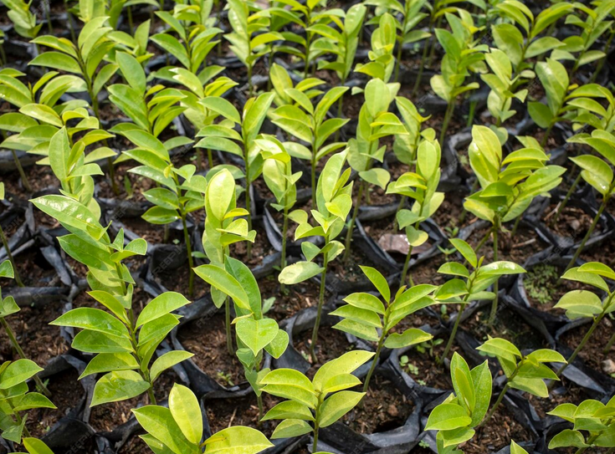 | Nitrógeno. | Crecimiento.
Cultivos de fruto  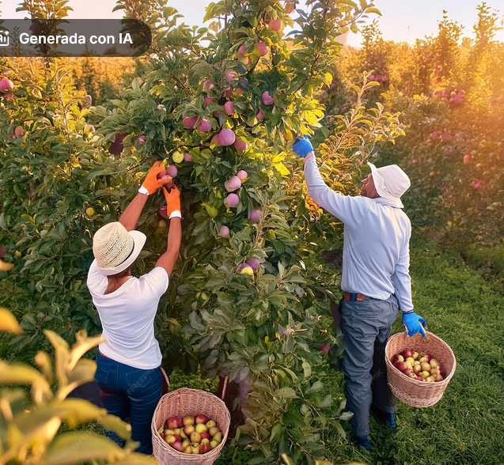 | Potasio. | Fructificación.
Cereales (maíz)   | Nitrógeno y fósforo. | Crecimiento inicial.

  - Formulación de planes de fertilización

Consiste en diseñar estrategias para suministrar nutrientes de forma adecuada durante el ciclo del cultivo, considerando análisis de suelo y requerimientos específicos.

Elementos del plan:

- Selección de fertilizantes (orgánicos o químicos).
- Definición de dosis.
- Método de aplicación (al suelo o foliar).
- Momento de aplicación.

Ejemplo de programación:

Etapa del cultivo | Nutriente aplicado | Objetivo
Siembra   | Fósforo. | Desarrollo radicular.
Crecimiento   | Nitrógeno. | Desarrollo vegetativo.
Producción   | Potasio. | Calidad y rendimiento.

  - Toma de decisiones productivas

Se basa en el análisis de información técnica y el monitoreo constante del cultivo, permitiendo ajustar las prácticas de manejo de forma oportuna.
Decisiones frecuentes:
- Corrección de deficiencias nutricionales.
- Ajuste de dosis de fertilización.
- Selección de insumos adecuados.
- Implementación de prácticas de conservación del suelo.

Beneficios:
- Mejora del rendimiento del cultivo.
- Uso eficiente de recursos.
- Reducción de impactos ambientales.
- Mayor sostenibilidad del sistema productivo.

SÍNTESIS
La evaluación física y química del suelo es fundamental para el desarrollo de sistemas agrícolas sostenibles y productivos, ya que permite identificar sus características, potencialidades y limitantes. La integración de propiedades físicas (textura, estructura y retención de humedad) y químicas (pH y fertilidad) influye directamente en la disponibilidad de nutrientes, el desarrollo de los cultivos y la productividad.

El uso de técnicas adecuadas de muestreo, análisis e interpretación del suelo, junto con un manejo correcto de fertilizantes y enmiendas, contribuye a mejorar su calidad y prevenir su degradación. El fortalecimiento del diagnóstico y la toma de decisiones permite un uso eficiente del suelo, garantizando la sostenibilidad agrícola.

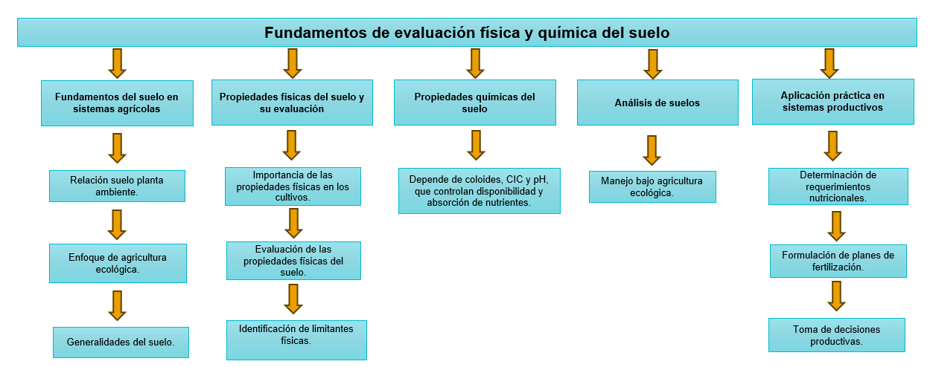

ACTIVIDADES DIDÁCTICAS

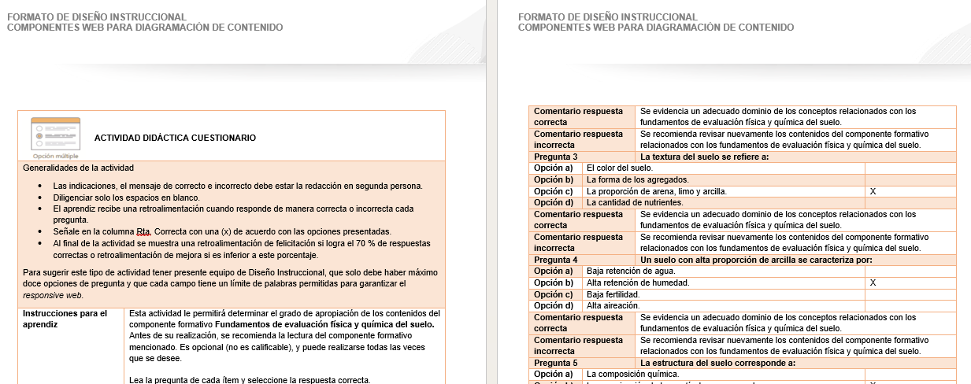

GLOSARIO
TÉRMINO | SIGNIFICADO
Abono orgánico | Material de origen natural utilizado para mejorar la fertilidad del suelo y aportar nutrientes de forma gradual.
Análisis de suelo | Estudio técnico de las propiedades físicas y químicas del suelo para determinar su estado y fertilidad.
Capacidad de intercambio catiónico (CIC) | Capacidad del suelo para retener y liberar nutrientes cargados positivamente.
Compactación | Aumento de la densidad del suelo que reduce la porosidad y dificulta el crecimiento de las raíces.
Densidad del suelo | Relación entre la masa y el volumen del suelo, que influye en la penetración de raíces y el movimiento del agua.
Estructura del suelo | Forma en que se agrupan las partículas del suelo formando agregados.
Fertilidad del suelo | Capacidad del suelo para suministrar los nutrientes necesarios para el crecimiento de las plantas.
Muestreo de suelo | Proceso de recolección de muestras representativas del suelo para su análisis.
pH del suelo | Medida que indica el nivel de acidez o alcalinidad del suelo.
Permeabilidad | Capacidad del suelo para permitir el paso del agua a través de sus poros.
Porosidad | Proporción de espacios vacíos en el suelo que permiten la circulación de aire y agua.
Retención de humedad | Capacidad del suelo para almacenar agua disponible para las plantas.
Suelo | Recurso natural compuesto por minerales, materia orgánica, agua y aire, que sirve de soporte para las plantas.
Textura del suelo | Proporción relativa de arena, limo y arcilla en el suelo.
Enmienda del suelo | Sustancia aplicada para mejorar las propiedades físicas o químicas del suelo.

REFERENCIAS BIBLIOGRÁFICAS
Agrónomos.org. (2022, mayo). ¿Qué es el pH del suelo?
InfoAgrónomo. (2020, marzo). ¿Qué es la estructura del suelo?
Ingeniería Ambiental. (2020, julio). Muestreo de suelos.
Labiser. (2018, abril). Metodología de toma de muestras de suelo.
Lifeder. (s.f.). Características del suelo.
Organización de las Naciones Unidas para la Alimentación y la Agricultura. (s.f.). Propiedades físicas del suelo.
Universidad Nacional de Colombia. (s.f.). Documento sobre suelos (archivo PDF).

CONTROL DEL DOCUMENTO

 | Nombre | Cargo | Dependencia | Fecha
Autor (es) | Andrés Javier Pacheco Wandurraga | Experto Temático | Centro Agroturístico – Regional Santander | Abril de 2026

CONTROL DE CAMBIOS

 | Nombre | Cargo | Dependencia | Fecha | Razón del Cambio
Autor (es) | Laura Paola Gelvez Manosalva | Evaluadora de contenidos inclusivos y accesibles. | Centro Agroturístico – Regional Santander | Abril de 2026 | Adaptación a ambientes virtuales de aprendizaje AVA, según lineamientos del Ecosistema

